TRANSICIÓN 1
2020

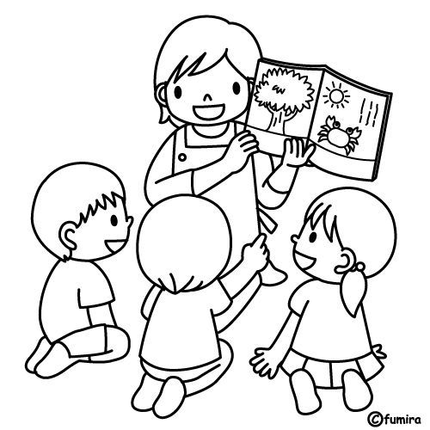

ADAPTACION
El período de adaptación es el tiempo que necesita un niño para ingresar por primera vez al colegio, no sólo el que estuvo escolarizado previamente, sino sobre todo para aquellos niños que se separan por primera vez del núcleo familiar. En este tiempo y hasta que llega a integrarse y a disfrutar del colegio, necesita expresar sus sentimientos, emociones, temores hasta poder llegar a pasar la jornada escolar más tranquilo y confiando en sí mismo. Este proceso requiere de la colaboración profesorado-madres y padres, para que juntos ayudemos a los niños y niñas a que vean la escuela como un espacio de seguridad y confianza que les permita satisfacer sus necesidades, que les estimule y que responda a sus necesidades psicoevolutivas, de modo que puedan conocerse, comunicarse y conocer cuánto les rodea.
Recomendaciones para las familias durante este periodo.
• La incorporación del niño a la escuela supone para el niño adentrarse en una situación desconocida, ya que se enfrenta a espacios, materiales, adultos, niños y niñas… diferentes a los conocidos en su ambiente familiar. Este cambio hará que el niño/a descubra un mundo nuevo, reglas y normas de comportamiento que se utilizan en este.
• Esta combinación de factores puede generar en el niño una serie de comportamientos: vómitos, falta del control de esfínteres, llanto, pesadillas, mayor dependencia de los seres queridos… Todos estos comportamientos se irán superando a medida que el pequeño se vaya adaptando. Por ello, tenemos que considerar estas conductas como normales, sin presiones ni preocupaciones.
• Cada niño y niña tiene su propio tiempo. Hay que tener en cuenta que no todos los niños son iguales, por lo que la adaptación de uno y el otro tampoco lo será. Debemos evitar las comparaciones con los niños de otros.
• Hablar con el niño/a sobre la escuela y sus beneficios e interesarse por lo que hace en el colegio.
• Cuando llevemos al niño a la escuela, es aconsejable hacer una despedida corta pero alegre y hablarle al niño con cariño y afecto, darle un beso y decirle que luego regresaré a buscarlo. No mentirle (estaré mirando por la ventana, vendré en dos minutos…) o marcharse sin previo aviso o “no llores que mamá se va triste”.
•Evitar frases como “ay, pobrecito, te hemos dejado solito”, o “que te han hecho?”
•Puede que el niño, en el reencuentro con los padres llore o muestre indiferencia, estas son algunas manifestaciones que los padres deben de tener en cuenta, y no deben angustiarlos, a veces el niño/a también experimenta sentimientos ambivalentes, contradictorios, al mismo tiempo siente la separación con la profesora y el deseo de ir con sus padres.
•Ese pequeño desequilibrio del inicio del curso debe contemplarse desde una actitud serena de normalidad.
•La familia, al igual que el niño/a también sufren de un período de adaptación. Los temores y la angustia de las familias son captadas por el niño. Si los padres viven con dificultad y ansiedad el comienzo de la escuela, el niño va a vivirlo igual.

CONDUCTAS DE ENTRADA DE LOS NIÑOS/A
¿Qué son las conductas de entrada?
Son todas aquellas habilidades que su hijo debe poseer en forma de auto instrucción, con el fin de facilitar su ingreso y permanencia en el establecimiento, y que en caso de no poseerlas deben ser instruidas previamente.
Como conductas de entrada generales para Transición 1 el niño/a debe ser capaz de:
• Reconocer y respetar normas de convivencia.
• Control de esfínter (retención de orina)
• Limpiarse solo después de ir al baño
• Comer solo los alimentos de la colación (o
certificar que es alérgico a alguno de ellos)
• Lavar solo su cara y manos
• Abotonar solo su delantal o cotona
• Cambiarse solo de ropa en caso de orinarse,
deposición o encontrarse con excesivo calor o sudor.
• Limpiarse solo la nariz.

SOBRE LA COLACIÓN
Inculcar buenos hábitos alimentarios y mantener una dieta equilibrada son claves para evitar la obesidad infantil y todas las enfermedades no transmisibles asociadas (diabetes, hipertensión, hipercolesterolemia, problemas articulares y óseos, entre otras), es por esto que como comunidad escolar estamos preocupados de cómo se alimentan nuestros niños y niñas.
Una buena nutrición y una dieta balanceada ayudan a que los niños crezcan saludables. Para esto hemos creado una minuta semanal con las colaciones diarias que los niños deben traer al colegio.
Minuta colación Pre kínder
LUNES | MARTES | MIERCOLES | JUEVES | VIERNES
Yogurt  cereal | Fruta | Ensalada o  huevo duro | Sándwich  Saludable | Repetir alguna colación (libre elección)
Botellade Agua | Botella de Agua | Botella de Agua | Botella de Agua | Botella de Agua

UNIFORME DEL COLEGIO
Recordamos a los padres y apoderados la importancia
del cumplimiento de las reglas sobre el uso de uniforme y presentación personal. Los alumnos de Pre Kínder a Segundo año Básico sólo usan el buzo escolar como uniforme.
- Buzo deportivo del colegio
- Polera oficial del colegio
- Polera deportiva (sólo para Educación
Física)
- Delantal blanco para niñas
- Cotona beige para niños
- Casaca del colegio o parka azul marino
- El uniforme completo deberá estar marcado, delantal y útiles personales con nombre
completo
- El colegio no se hará responsable en caso de
pérdida de algunos de estos elementos.

Horarios de Ingreso y Salida
El ingreso y salida de los alumnos será durante todo el año, por la puerta principal en el siguiente horario: Pre kínder: Miércoles, 26 de Febrero al 6 de Marzo, entrada 8: 30 hrs y salida 11: 45 hrs.
Del 9 de Marzo en adelante horario normal, entrada 8: 30 hrs y salida 13:00 hrs.

